Город Чериков, Могилевская область.

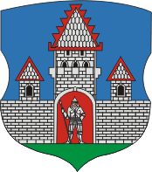Герб г. Чериков

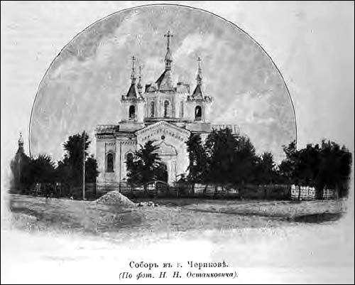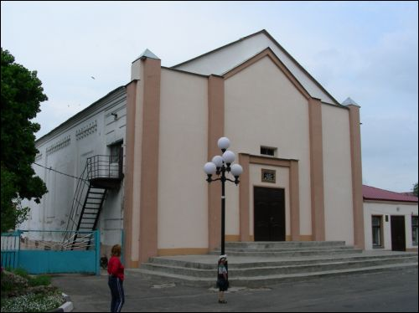

Расположение, административное деление, население г.Чериков и Чериковского района:
Чериковский район расположен на востоке Могилевской области и занимает площадь в 1,0 тыс.кв.км. Граничит с Чаусским, Мстиславским, Кричевским, Климовичским, Краснопольским и Славгородским районами Могилёвской области. Создан 17 июля 1924 года. В составе 96 населенных пунктов, 5 сельсоветов. Административный центр - город Чериков с населением 8.5 тыс.чел. Находится на реке Сож, в 77 км на юго-восток от Могилева.
...
История развития г.Чериков:
Впервые в письменных источниках упоминается с 16 века как центр волости Великого княжества Литовского. С 1678 года центр уезда Мстиславского воеводства. В период Северной войны город пострадал от шведских войск. С 1772 года - в составе Российской империи, с 1773 года - центр Чериковского уезда Могилёвской губернии, в 1796—1802 годах - в Белорусской губернии. С 1924 года Чериков стал центром Чериковского района в составе БССР.
Природные и климатические условия Чериковского района:
Территория расположена на Оршанско-Могилевской и Чечерской равнинах. Наивысшая точка - 189 м - возле д.Новая Белица. Из полезных ископаемых есть мел, мергель, глина, строительные пески, суглинки, торф. Средняя температура января -7.9 С, июля 18.3 С. За год выпадает 633 мм осадков. Протекают реки Сож, Волчас, Лобчанка. Есть озера Язерское, Речицкое, Комаровское. Лесистость 45.8%.
Хозяйственная деятельность г.Чериков и Чериковского района:
Промышленные предприятия района производят цельмолочные продукты, сыр, технический козеин, овощные консервы, колбасные и хлебные изделия. Ведущей отраслью народнохозяйственного комплекса Чериковского района является агропромышленный комплекс. Специализация района – мясо - молочное скотоводство с развитым зерновым хозяйством и возделыванием кормовых культур.
Транспортные коммуникации г.Чериков и Чериковского района:
Чериков расположен на перекрёстке автодорог Могилёв-Костюковичи и Бобруйск- Кричев, в 32 км от железнодорожной станции Кричев. Основной транспортной организацией района является Чериковский филиал Автопарк № 20 ОАО «Могилевоблавтотранс». Она обеспечивает пассажирские перевозки по 9 пригородным, 1 городскому, 2 междугородным автобусным маршрутам. Ежедневно автовокзал города Черикова осуществляет 64 отправления автобусов по различным маршрутам.
Туристический потенциал г.Чериков и Чериковского района:
Памятники Чаусского района представлены памятниками археологии - курганы, селища, курганные могильники, памятниками, связанными с событиями Великой Отечественной войны. Среди архитектурных памятников - церковь середины 19 в. в д.Комаровичи, здание почтовой станции 19 в. в д.Соколовка. С историей и культурой района можно ознакомиться в Чериковском государственном историко-краеведческом музее.

